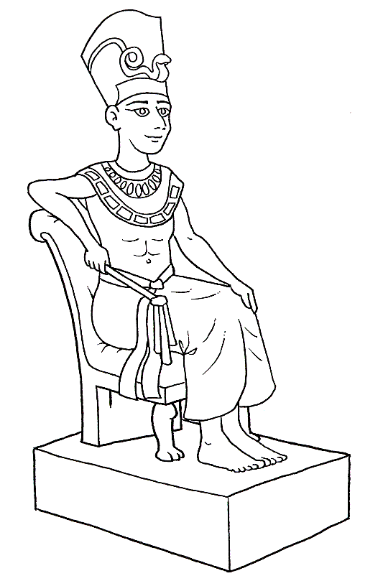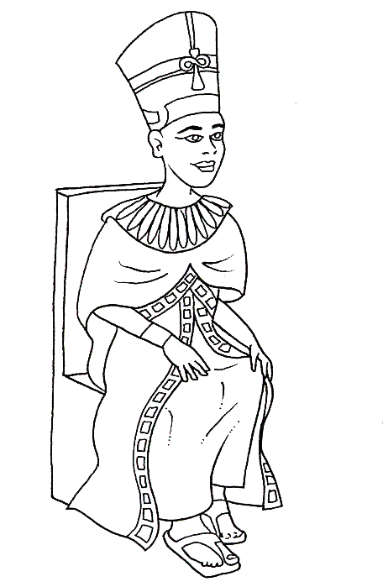

Il Faraone deve ricevere un’importante delegazione a palazzo e ordina per il banchetto 52 piccioni e 26 pollastrelli.
Gli invitati potranno scegliere se mangiare o l’uno o l’altro.
Quante sono le persone in tutto che parteciperanno al ricevimento ?

Ci saranno poi 390 pesci alla griglia, da suddividersi in parti uguali.
Quanti pesci potrà mangiare ciascun commensale ?

Saranno a disposizione 39 servi e 6 ancelle per la coppia reale.
Quante persone occuperanno la sala del ricevimento ?

A ricordo dell’evento il Faraone e la consorte offriranno agli ospiti un braccialetto formato da 28 turchesi.
Quanti turchesi serviranno in tutto ?

